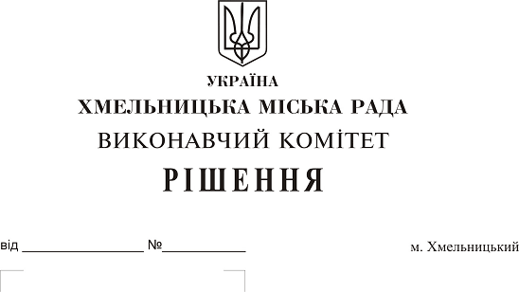
Про внесення змін до рішення виконавчого
комітету від 25.05.2017 № 364

Розглянувши клопотання Департаменту освіти та науки Хмельницької міської ради, у зв’язку із кадровими змінами, керуючись Законом України «Про місцеве самоврядування в Україні», виконавчий комітет міської ради

ВИРІШИВ:

1. Внести зміни до рішення виконавчого комітету міської ради від 25.05.2017 року № 364 «Про затвердження складу комісії з визначення кандидатів для призначення персональних стипендій Хмельницької міської ради у галузі освіти для обдарованих дітей міста Хмельницького та втрату чинності рішень виконавчого комітету» виклавши додаток у новій редакції (додається).
2. Визнати таким, що втратило чинність рішення виконавчого комітету від 22.02.2018 року № 136 «Про внесення змін до рішення виконавчого комітету від 25.05.2017 року № 364».
3. Контроль за виконанням рішення покласти на заступника міського голови Г. Мельник.

Міський голова О. Симчишин

Додаток до рішення виконавчого комітету
від 25.10.2018 року № 839

Склад комісії
з визначення кандидатів для призначення персональних стипендій Хмельницької міської ради у галузі освіти для обдарованих дітей міста Хмельницького

Голова комісії:  Мельник Галина Леонтіївна | – заступник Хмельницького міського голови.
Заступник голови комісії:  Корнієцька Людмила Віталіївна | – в.о. директора Департаменту освіти та науки Хмельницької міської ради.
Відповідальний секретар комісії:  Бакалюк Наталія Михайлівна | – начальник відділу загальної середньої освіти та виховної роботи Департаменту освіти та науки Хмельницької міської ради;
Члени комісії:
Губай Світлана Василівна | – заступник директора Департаменту освіти та науки Хмельницької міської ради;
Дейнега Олександр Олександрович | – методист науково-методичного центру Департаменту освіти та науки Хмельницької міської ради;
Івасішина Наталія Феліксівна | – директор Хмельницької середньої загальноосвітньої школи І-ІІІ ступенів № 21;
Оленич Ольга Володимирівна | – заступник директора з навчально-виховної роботи Хмельницької середньої загальноосвітньої школи І-ІІІ ступенів № 22 імені Олега Ольжича;
Петричко Ірина Петрівна | – методист науково-методичного центру Департаменту освіти та науки Хмельницької міської ради;
Собко Наталія Анатоліївна | – депутат Хмельницької міської ради, директор навчально-виховного комплексу № 6 м. Хмельницького (за згодою);
Солтис Наталія Іванівна | – методист науково-методичного центру Департаменту освіти та науки Хмельницької міської ради;
Ярова Анастасія Вікторівна | – головний спеціаліст відділу дошкільної та позашкільної освіти Департаменту освіти та науки Хмельницької міської ради.

Керуючий справами виконавчого комітету Ю. Сабій

В.о. директора Департаменту освіти та науки Л. Корнієцька

